|  |  |
| --- | --- |
| **Nombre del Caso de Uso:** Notificar Devolución | **Nro. de Caso de Uso: 12** |
| **Actor Principal:** Sistema Dubium, administrador del sistema. | |
| **Objetivo:** el sistema notificara al usuario de préstamo sobre las actualizaciones de la devolución registrada por el administrador. | |
| **Pre-condiciones:** La ocurrencia de los eventos de actualización. | |
| **Post- Condiciones:** cada notificación será remitida al correo electrónico registrado de cada usuario. | |

**Diagramas de casos de uso relacionados:**

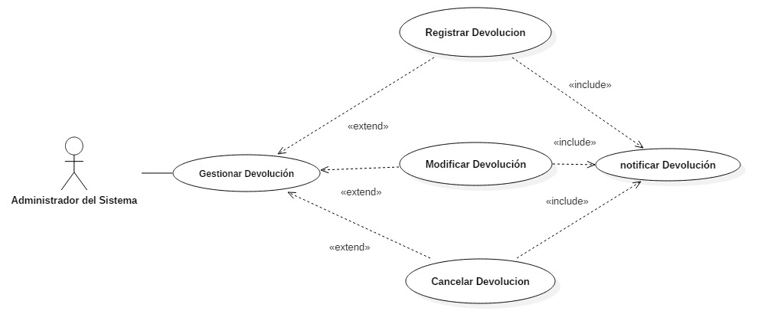

|  |  |
| --- | --- |
| **CURSO NORMAL (Camino Exitoso)** | |
| **Usuario** | **Sistema** |
| 1. El usuario administrador genera una acción sobre las devoluciones |  |
|  | 2. El sistema automáticamente envía un correo electrónico al usuario de préstamos, notificando el registro o actualización de la devolución del recurso. |

|  |
| --- |
| **ALTERNATIVAS (Camino exitoso)** |
| A-1. N/A |
|  |

|  |
| --- |
| **EXCEPCIONES** |
| 1. Error interno (sin conexión a BBDD o servidor web) termina el caso de uso. 2. Error en la conexión con el servidor de correo electrónico (termina el caso de uso). |